关于开通我校2022年面向中职毕业生对口升学网上报名缴费系统的通知
各位对口升学考生：
我校2022年面向中职毕业生对口升学网上报名缴费工作于4月11日开始，预计4月17日中午12：00结束。
根据省考试院下发的报考信息，全部考生已导入我校2022年面向中职毕业生对口升学招生报名系统，请各位考生及时扫描如下二维码进入报名缴费系统，凭本人身份证号码+姓名验证登录系统，确认自己的报名信息准确无误后，及时缴纳专业理论考试和技能测试费用120元/人。
操作方式请参考“合肥城市学院网上报名缴费系统使用”指南。
注意：存在部分未审核报考资格的考生无法直接缴费情况，请相关考生按系统要求上传本人具备三年中职学籍证明材料的图片（加盖毕业学校公章），我校线上审核通过后，再及时缴费。
为不影响审核通过的考生缴费，根据工作安排，未审核报考资格的考生明天（4月12日）下午14：00开始上传本人学籍材料进系统审核，请相关考生提前准备好加盖毕业学校公章的个人学籍材料。
报名结束后的进一步工作，我校会及时在系统内和招生官网（http://www.cuhf.edu.cn/zsb/）上统一进行通知。预祝各位考生备考顺利，考取理想成绩！
特此通知

合肥城市学院招生就业处
2022年4月11日

合肥城市学院网上报名缴费系统使用指南
- 系统入口
1.1 使用微信扫一扫合肥城市学院招生官网提供的二维码进入系统，或者通过学校官方公众号提供的二维码进入系统。
1.2 扫码后会出现授权界面，点击同意。
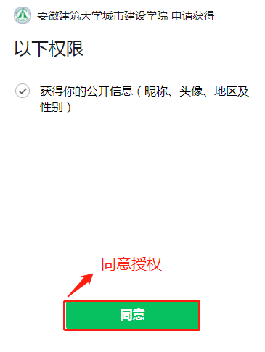
1.3 同意授权后进入系统主界面(如下图)

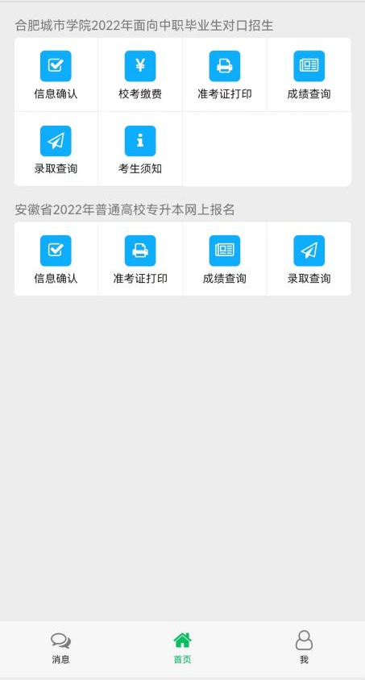
- 个人信息绑定
考生信息有考试院统一下发到学校，已经导入到本系统，考生可以通过身份证号+姓名绑定个人信息。
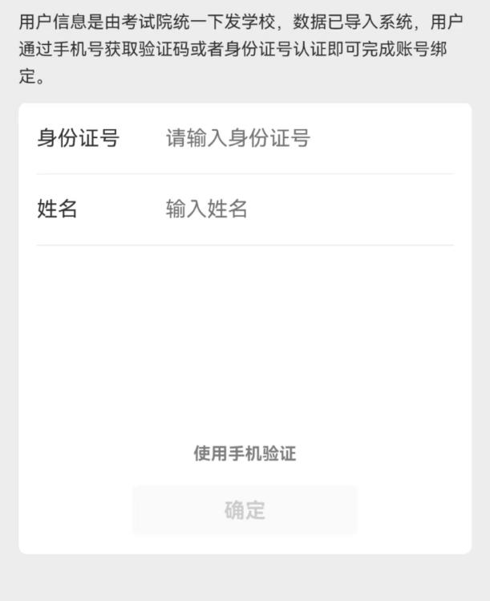
个人信息绑定成功后会根据手机号码信息设置系统账号和密码，默认账号为手机号，默认密码为手机号后6位。
- 个人信息核对
如果信息无误则选中“核对信息无误”选项并提交。
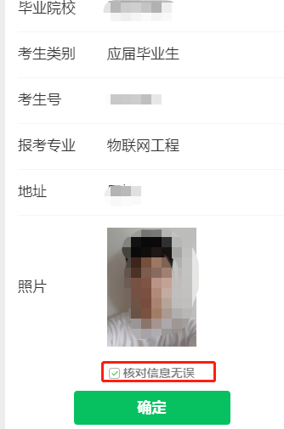
如果个人信息有误，请取消“核对信息无误”选项，会弹出具体反馈信息表，填写相关说明提交到后台，有工作人员处理。
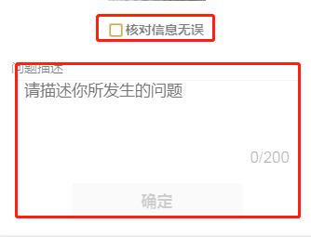
- 报名费支付
未支付报名费的考生点击支付模块则自动打开支付页面，考生根据提示支付即可（系统暂只支持微信支付）。支付成功后系统返回主页。
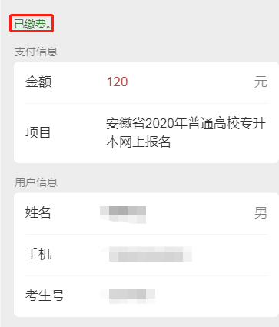
- 准考证打印
系统自动生成准考证文档（word），考生可以下载下来并打印，（注意：部分移动端会直接打开word文档，针对这种情况，考试可以在打开的word文档页面点击右上角的菜单按钮并收藏，找到打印机后把收藏的文档发送到打印机电脑端下载并打印）
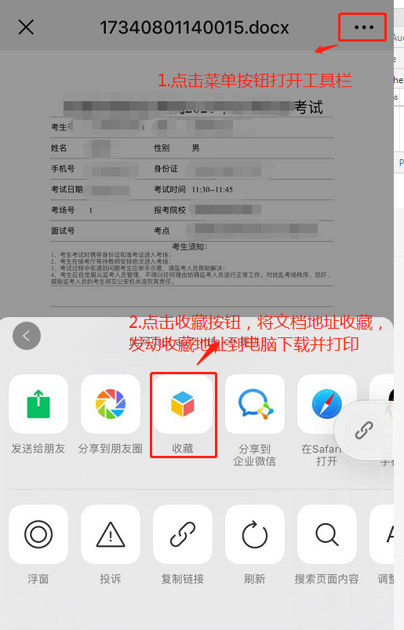
- 成绩查询
考生成绩出来后，会导入本系统，方便考生查询。
- 考生须知，导入招生章程，方便考生查阅。
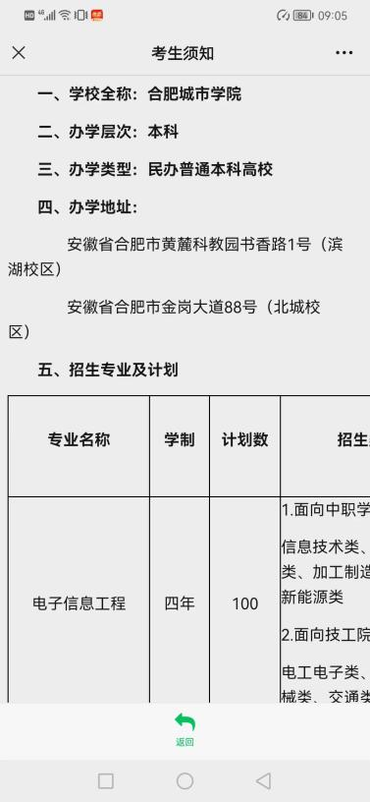
注意：
1.使用微信第一次扫码成功进入系统后，建议收藏系统页面，方便下次登录使用；
2.手机系统在操作时候，尽量按照系统下方的返回按钮操作，不要直接按手机返回健，避免直接退出系统，再次进入系统需要重新扫码；

